«Родной наш край , Мордовия моя»

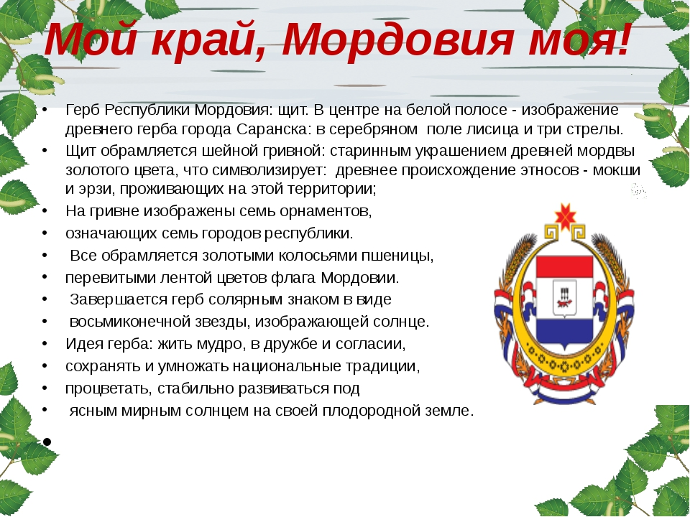
Воспитание любви к Родине является одной из главных составляющих нравственного воспитания подрастающего поколения, а воспитание любви к Отчизне невозможно без привития интереса к своей «малой» Родине, её людям, их культуре, творчеству. Приобщение ребёнка к истокам народной культуры, ознакомление с обрядами, традициями, бытом важно в воспитании духовно-нравственной личности. Нельзя прерывать связь времён и поколений, чтобы не исчезла и не растворилась душа мордовского народа: тот народ, который не помнит своих корней, не имеет своей культуры, перестаёт существовать как этническая единица.
В нашем детском саду педагоги уделяют большое внимание работе по формированию у детей духовно нравственных норм и привитию им любви к родному краю, начиная с младшего дошкольного возраста и до выпуска детей в школу. Для того, чтобы эта работа велась успешно и была результативна поставлены следующие задачи:
Выявлять и внедрять в быт детского сада основы народного творчества.
На основе народного творчества воспитывать патриотические чувства к родной земле – Мордовии, родному языку, к мордовской культуре и истории нашего края.

Проводя духовно-нравственное воспитание детей необходимо:
Формировать у них желание поступать в соответствии с нравственными ценностями и правилами (желание жить по совести);
Развивать способность понимать другого человека, сострадать, сопереживать, сочувствовать;
Воспитывать стремление к любви, добру, терпимости, мужеству, проявляющимся в различных жизненных ситуациях;
Прививать детям чувство собственного достоинства, веры в свои возможности.
Знакомство с народным искусством мордовского народа. Мы решили изучать вместе с детьми культуру, быт, традиции мордовского народа, потому, что Мордовия – наша Родина, и мы должны знать её.
Большую работу по привитию любви к Мордовии проводят воспитатели, и наш музыкальный руководитель. Мы разучиваем с детьми мордовские песни и пляски, знакомим их с музыкальным фольклором Мордовии. У нас регулярно проходят утренники, праздники, развлечения, на которых звучат мордовские песни, разучиваются мордовские народные игры, дети читают стихи о Родной Мордовии, о красоте её природы, о любви к ней. Интересно всегда проходят такие праздники, как «Масленица», «Встреча весны», «Защитники Родины», «Ветераны победы», «Хлеб наше богатство», «Осенняя ярмарка». Народные праздники и мордовские традиции занимают большое место в приобщении детей к народной культуре. В своей работе с детьми начиная с самого раннего возраста, мы широко используем все виды фольклора (сказки, песни, пословицы, поговорки, хороводы). Свою любовь к родным местам, представление о том, чем они знамениты, какова природа, каким трудом заняты люди Мордовии – все это мы стараемся передать своим воспитанникам, что чрезвычайно важно для воспитания нравственных и патриотических чувств.
Итак, становление дошкольников идет по разным линиям, начиная с самообслуживания и кончая зрелостью мышления. Что будет брать верх – хорошее или плохое, во многом определяется ориентирами, теми образцами, идеалами, на которые равняется дошкольник. А какой образец выберет ребёнок, кому он подражает в огромном мире зависит от нас, взрослых: от того, каковы мы сами, каковы наши интересы, цели нашей жизни, каков уклад нашей семьи и взаимоотношений в ней, как мы относимся к самому дошкольнику и от того, как мы управляем развитием и духовным ростом наших детей; какие желания и интересы у них формируем, какие стороны их личности развиваем, как и в какой мере участвуем в жизни наших детей.

